ПРАВИТЕЛЬСТВО

РОСТОВСКОЙ

ОБЛАСТИ

Ростовская область:
меры поддержки бизнеса для преодоления последствий новой коронавирусной инфекции

По состоянию на 16.07.2020

Подготовлено Министерством экономического развития

Ростовской области

СОДЕРЖАНИЕ

Приоритетные секторы государственной поддержки . . . . . . . . . . . . . . . . . . . . . . . .

Налоги и взносы . . . . . . . . . . . . . . . . . . . . . . . . . . . . . . . . . . . . . . . . . . . . . . . . . . . . . . . . . . . . . . .. . . . . . . . . . . . . . . . . . .

Кредитование . . . . . . . . . . . . . . . . . . . . . . . . . . . . . . . . . . . . . . . . . . . . . . . . . . . . . . . . . . . . . . .. . . . . . . . . . . . . . . . . . . . . . .

Финансовая поддержка . . . . . . . . . . . . . . . . . . . . . . . . . . . . . . . . . . . . . . . . . . . . . . . . . . . . . . . . . . . . . . .. . . . . . . .

Гарантийная поддержка . . . . . . . . . . . . . . . . . . . . . . . . . . . . . . . . . . . . . . . . . . . . . . . . . . . . . . . . . . . . . . .. . . . . . .

Аренда имущества . . . . . . . . . . . . . . . . . . . . . . . . . . . . . . . . . . . . . . . . . . . . . . . . . . . . . . . . . . . . . . .. . . . . . . . . . . . . . . .

Контрольно-надзорная деятельность . . . . . . . . . . . . . . . . . . . . . . . . . . . . . . . . . . . . . . . . . . . . . . . . . .

Предоставление субсидий . . . . . . . . . . . . . . . . . . . . . . . . . . . . . . . . . . . . . . . . . . . . . . . . . . . . . . . . . . . . . . .. . . .

Прочие меры поддержки . . . . . . . . . . . . . . . . . . . . . . . . . . . . . . . . . . . . . . . . . . . . . . . . . . . . . . . . . . . . . . .. . . . . .

Куда обращаться? . . . . . . . . . . . . . . . . . . . . . . . . . . . . . . . . . . . . . . . . . . . . . . . . . . . . . . . . . . . . . . .. . . . . . . . . . . . . . . .

3

5

8

10

12

13

14

15

17

18

ПРИОРИТЕТНЫЕ СЕКТОРЫ ГОСПОДДЕРЖКИ | 3

Наиболее пострадавшие отрасли экономики

- Транспортная деятельность

- Культура, организация досуга и развлечений

- Физкультурно-оздоровительная деятельность и спорт

- Деятельность в сфере туризма

- Гостиничный бизнес

- Общественное питание

- Дополнительное образование, негосударственные образовательные учреждения

- Организация конференций и выставок

- Предоставление бытовых услуг населению

(ремонт, стирка, химчистка, услуги салонов красоты)

- Деятельность в области здравоохранения (стоматологическая практика)

- Розничная торговля непродовольственными товарами

- Средства массовой информации и производство печатной продукции

Полный перечень отраслей утвержден:
Постановление Правительства РФ от 03.04.2020 № 434

Постановление Правительства РФ от 10.04.2020 № 479

Постановление Правительства РФ от 18.04.2020 № 540

Постановление Правительства РФ от 12.05.2020 № 657

Постановление Правительства РФ от 26.05.2020 № 745

Постановление Правительства РФ от 26.06.2020 № 927

ПРИОРИТЕТНЫЕ СЕКТОРЫ ГОСПОДДЕРЖКИ | 4
Категории хозяйствующих субъектов

Меры поддержки разработаны, прежде всего, для субъектов МСП, ведущих деятельность в отраслях, наиболее пострадавших от коронавирусной инфекции

ИНДИВИДУАЛЬНЫЕ ПРЕДПРИНИМАТЕЛИ

МИКРОПРЕДПРИЯТИЯ

МАЛЫЕ ПРЕДПРИЯТИЯ

СРЕДНИЕ ПРЕДПРИЯТИЯ

Р

Количесто | Доход | Доля уставного капитала,
сотрудников, | за прошлый | принадлежащего ООО /
человек | год (без НДС) | физлицам / субъектам МСП

Физические лица, зарегистрированные как ИП и осуществляющие деятельность в одной из наиболее пострадавших отраслей

≤15 | ≤120 | >51%
человек | млн рублей
≤100 | ≤800 | >51%
человек | млн рублей
≤250 | ≤2 000 | >51%
человек | млн рублей

НАЛОГИ И ВЗНОСЫ | 5

Российская Федерация

- Налоговые платежи

Перенос сроков уплаты:

- на 6 месяцев

- на 4 месяца

- на 3 месяца

налог на прибыль организаций; налог, уплачиваемый в связи с применением УСН, ЕСН за 2019 г. налог (авансовые платежи) за март и I квартал 2020 г. (кроме НДС, НПД, НДФЛ)

налог (авансовые платежи) за апрель-июнь, II квартал и I полугодие 2020 г. (кроме НДС, НПД, НДФЛ) налог по патенту, срок уплаты которого приходится на II квартал 2020 г.

НДФЛ с доходов ИП за 2019 г.

- Страховые взносы

Перенос сроков уплаты (для микропредприятий):

- на 6 месяцев

- на 4 месяца

страховые взносы, исчисленные за период с марта по май 2020 г.

страховые взносы, исчисленные за период с июня по июль 2020 г.,
а также исчисленные ИП за 2019 г. с суммы дохода, превышающей 300 тыс. руб.

Снижение тарифа с 30% до 15% (распространяется на часть зарплаты, превышающую МРОТ - от 12 130 руб.)

- Сдача отчетности

Перенос сроков сдачи:

- на 3 месяца

- до 15.05.2020

отчетность, срок сдачи которой приходится на март-май 2020 г.

декларации по НДС и расчеты по страховым взносам за 1 квартал 2020 г.

НАЛОГИ И ВЗНОСЫ | 6
Ростовская область

Снижение ставок по всем специальным налоговым режимам для наиболее пострадавших отраслей экономики

- Упрощенная система налогообложения (УСН) (для всех организаций и ИП)

Снижение ставок до минимально возможного уровня:

  - с 6% до 1% (объект налогообложения - «доходы»)

  - с 10% до 5% (объект налогообложения - «доходы минус расходы»)

- Единый налог на вмененный доход (ЕНВД) (для субъектов МСП)

Снижение ставки с 15% до 7,5%

- Патентная система налогообложения (ПСН) (для ИП)

Снижение в 2 раза стоимости потенциально возможного к получению годового дохода

Областной закон Ростовской области от 24.04.2020 № 313-ЗС «О внесении изменений в Областной закон «О региональных налогах и некоторых вопросах налогообложения в Ростовской области»

Изменения будут действовать с 1 января 2020 года и до конца 2020 года

НАЛОГИ И ВЗНОСЫ | 7

Списание налогов, авансовых платежей по налогам (за исключением НДС) и страховых взносов

- Освобождение от уплаты за II квартал 2020 года налогов и авансовых платежей по налогам
(за исключением НДС), а также нулевой тариф страховых взносов в отношении выплат в пользу физических лиц, начисленных за апрель-июнь 2020 года, для следующих субъектов:

  - организации – субъекты МСП, осуществляющие деятельность в пострадавших отраслях экономики

  - ИП, осуществляющие деятельность в пострадавших отраслях экономики

  - организации, включенные в реестр социально ориентированных НКО, которые, в частности, с 2017 года являются получателями грантов, субсидий

  - НКО, включенные в реестр НКО, в наибольшей степени пострадавшие в условиях ухудшения ситуации в результате распространения новой коронавирусной инфекции

- Пониженный размер страховых взносов на обязательное пенсионное страхование за расчетный период 2020 года – 20 318 рублей:

  - ИП, осуществляющие деятельность в пострадавших отраслях экономики

- Освобождение от НДФЛ налога на профессиональный доход, уплаченного самозанятым в 2019 году и подлежащего возврату таким субъектам виде гранта или субсидии в 2020 году:

- самозанятые граждане

- соответствии с Федеральным законом от 08.06.2020 №172-ФЗ

- КРЕДИТОВАНИЕ

Российская Федерация

- Отсрочка по кредитам для наиболее пострадавших отраслей

На срок до 6 месяцев (проценты и платежи по основному долгу)

- Кредитные каникулы / уменьшение размера платежа

Для ИП, снижение месячного дохода которых составило >30% На срок до 6 месяцев без штрафных санкций

- Беспроцентные кредиты на выплату заработных плат субъектам МСП уполномоченными банками

На срок до 6 месяцев* под 0% годовых, далее - 4% годовых Максимальная сумма = количество сотрудников × МРОТ × 6 мес. Гарантия по кредиту обеспечивается поручительством ВЭБ до 75%

- Льготное кредитование

Снятие ограничений по видам льготного кредитования, отраслям и рефинансированию (можно рефинансировать оборотные кредиты) Допуск самозанятых граждан к получению льготного кредита

- Реструктуризация задолженности

При существенном ухудшении положения заемщика

- Мораторий на банкротство по инициативе кредитора

Наиболее пострадавшие отрасли, системообразующие организации

8
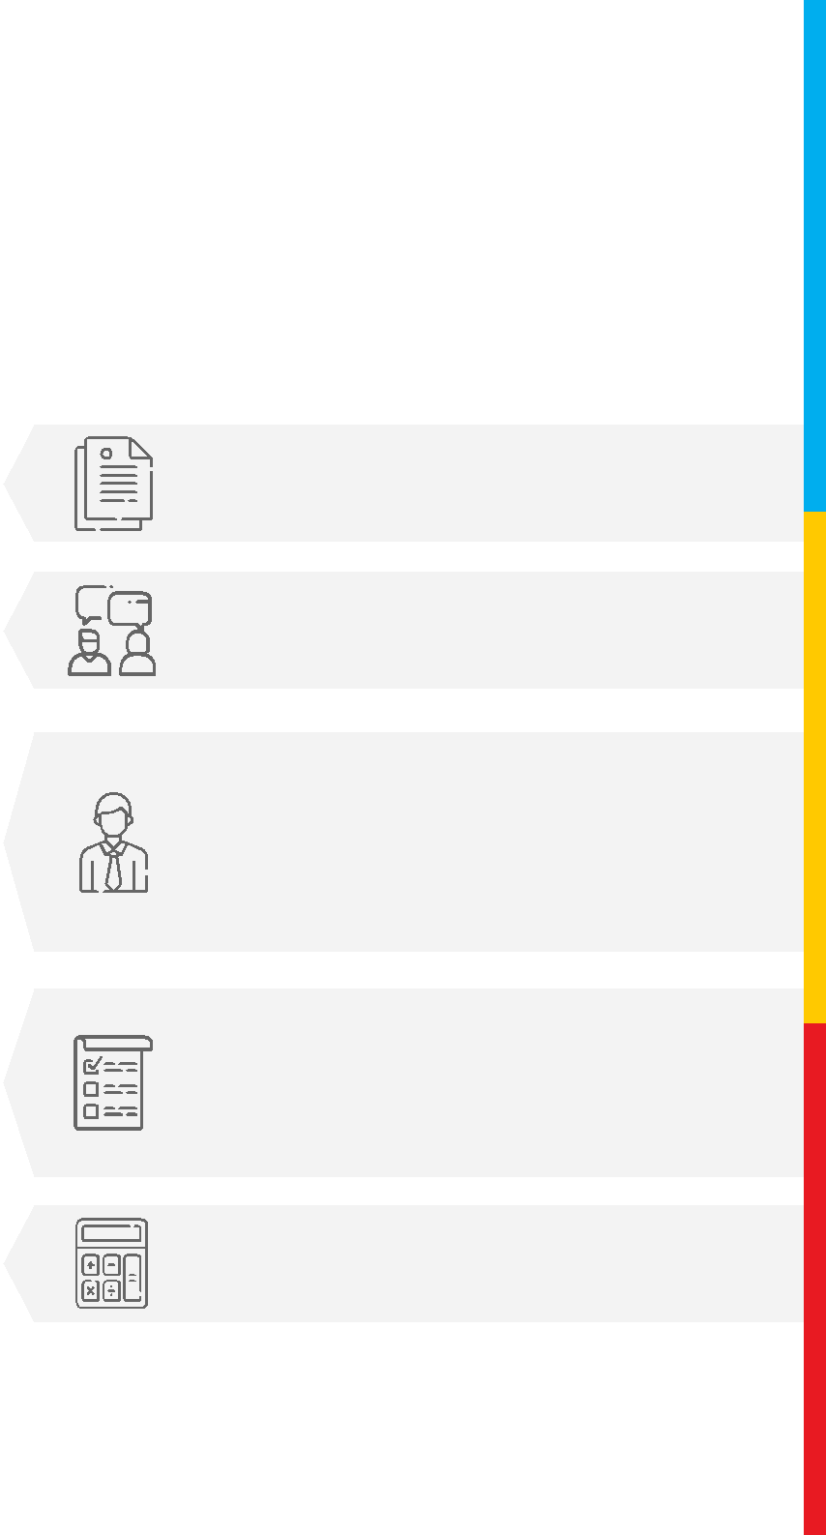

Федеральный закон
от 3 апреля 2020 г. № 106-ФЗ

Условия предоставления рассматриваются индивидуально

Требования к заемщику:
- деятельность не менее 1 года
- сокращение персонала

не более чем на 10% в месяц

При оценке заемщика
не учитываются задолженности: - по налогам сборам - по заработной плате

- по текущим кредитам <30 дней

По инициативе заемщика, обращение в банк с заявлением

- Может быть продлен
при ухудшении ситуации в экономике

- КРЕДИТОВАНИЕ

Российская Федерация

- Кредиты на возобновление деятельности под 2%

Правительством России утверждены правила предоставления субсидий

из федерального бюджета российским кредитным организациям на возмещение недополученных ими доходов по кредитам, выданным в 2020 году субъектам МСП на неотложные нужды для поддержки и сохранения занятости

Заемщики
- субъекты МСП наиболее пострадавших отраслей и отраслей, требующих поддержки для возобновления деятельности
- социально ориентированные НКО

- отношении заемщика на дату обращения не введена процедура банкротства, деятельность не приостановлена, заемщик-ИП не должен прекратить деятельность в качестве ИП

Цель кредита – выплата заработных плат сотрудникам и погашение беспроцентного «зарплатного кредита»
Ставка для заемщика (конечная) – не более 2% годовых Срок кредитного договора (соглашения) – до 30.06.2021

Госгарантия – 85% объема кредита

Размер кредита = МРОТ * × численность работников × 6 мес.

- С выплатой районных коэффициентов и процентных надбавок к заработной плате с учетом выплат страховых взносов в соответствующие фонды в размере 30%

9
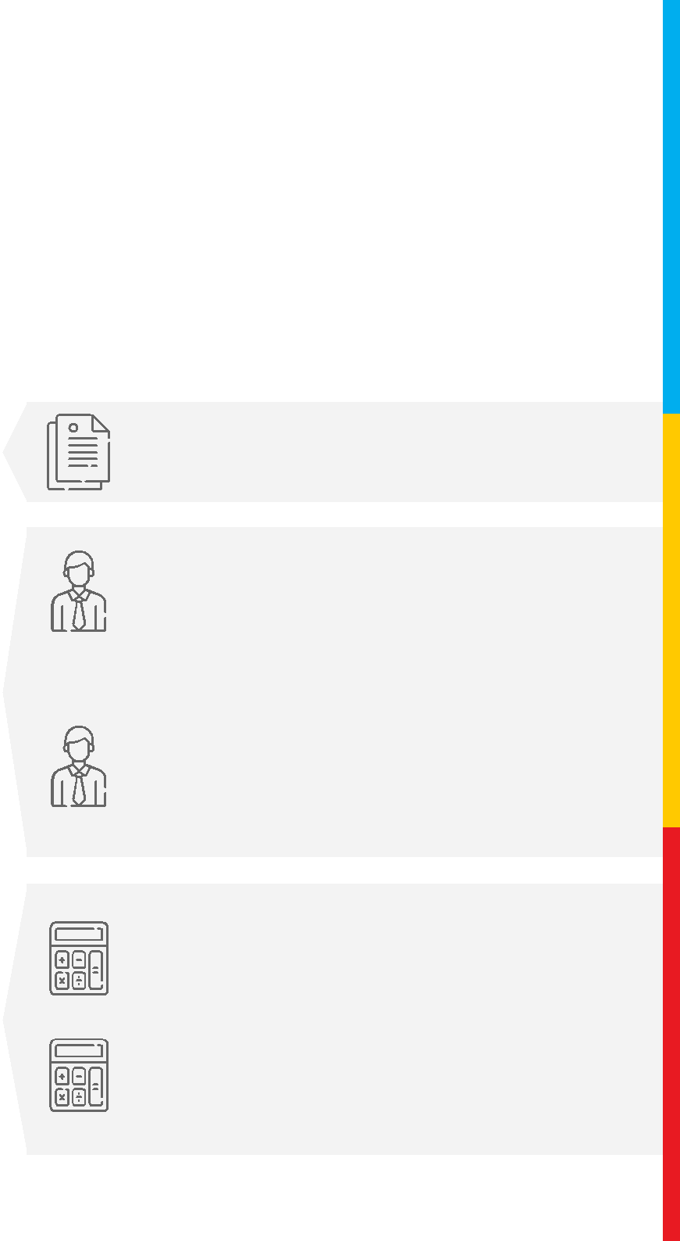

Постановление Правительства РФ № 696 от 16.05.2020

Заемщик – «малое предприятие» / «микропредприятие» определяется по основному или дополнительным видам деятельности по состоянию

на 1 марта 2020 года

Заемщик – «среднее предприятие» определяется по основному виду деятельности по состоянию

на 1 марта 2020 года

При условии сохранения занятости
на уровне 90% и выше –

списание 100% кредита и процентов

При условии сохранения занятости
на уровне 80% и выше –

списание 50% кредита и процентов

Р | ФИНАНСОВАЯ ПОДДЕРЖКА | 10

Ростовская область

- Льготные микрозаймы АНО «РРАПП»

Микрофинансовый продукт «Компенсирующий»

Сумма - 100 тыс. руб. - 3 млн руб.
Ставка - 1% при залоговом обеспечении Ставка - 4,5% под поручительство Гарфонда РО Ставка - 6,75% при отсутствии обеспечения

Срок - до 36 месяцев Отсрочка - до 6 месяцев (по основному долгу)

Получатели - субъекты МСП наиболее пострадавших отраслей экономики

Цель - пополнение оборотных средств и (или) приобретение основных средств

Обеспечение - залог ликвидного движимого и/или недвижимого имущества и/или поручительство третьих лиц

- Реструктуризация ранее выданных займов

...............................................................

Микрофинансовый продукт «Льготный-2»

Сумма - 100 тыс. руб.- 3 млн руб.
Ставка - 2% при залоговом обеспечении Ставка - 4,5% под поручительство Гарфонда РО Ставка - 6,75% при отсутствии обеспечения

Срок - до 36 месяцев Отсрочка - до 6 месяцев (по основному долгу)

Получатели - субъекты МСП, производящие антисептики, дезинфицирующие препараты, медицинские маски для лица, антибактерицидные установки-обеззараживатели и т.п.

Цель - пополнение оборотных средств и (или) приобретение основных средств

Обеспечение - залог ликвидного движимого и/или недвижимого имущества и/или поручительство третьих лиц

Р | ФИНАНСОВАЯ ПОДДЕРЖКА | 11

Ростовская область

- Льготные микрозаймы АНО «РРАПП»

Микрофинансовый продукт «Рестарт»

Сумма - 100 тыс. руб. - 2,5 млн руб.* Сумма - 100 тыс. руб. - 1 млн руб.**

Ставка - от 1% при залоговом обеспечении Ставка - от 3,5% при отсутствии обеспечения

Срок - от 6 до 24 месяцев Отсрочка - до 3 месяцев (по основному долгу)

Получатели - субъекты МСП, зарегистрированные более 12 месяцев и не имеющие действующих займов в АНО «РРАПП» на дату подачи заявки

Цель - пополнение оборотных средств и (или) приобретение основных средств

- при обеспечении в виде залогового имущества; при обеспечении в виде залогового имущества и поручительства НКО «Гарантийный фонд РО»
- при обеспечении в виде поручительства юридических лиц / индивидуальных предпринимателей + при условии наличия положительной кредитной истории в АНО «РРАПП»

...............................................................

- Льготный лизинг АО «РЛК РО»

Лизинговый продукт
«Антикризисный»

Сумма финансирования - до 3,3 млн руб.
Ставка удорожания - от 4,25%
Авансовый платеж - от 10% до 40%

Срок лизинга - от 24 до 60 месяцев

График платежей (ежемесячно):

равномерный / убывающий / сезонный

Предмет лизинга:

коммерческий транспорт / спецтехника / сельскохозяйственная техника

Обеспечение:

- поручительство основных собственников бизнеса с совокупной долей >25% в уставном капитале Лизингополучателя

- предоставление поручительства супруги/супруга (для индивидуальных предпринимателей)

ГАРАНТИЙНАЯ ПОДДЕРЖКА | 12

Ростовская область

- Гарантии НКО «Гарантийный фонд РО»

Гарантийные продукты для получения кредитов и займов

Продукт «Экстренный» - до 5 млн руб.

Поручительство «Экспресс» - до 15 млн руб.

Поручительство «Стандарт» - до 100 млн руб.

Гарантийные продукты для получения банковских гарантий

Продукт «Экстренный» - до 30 млн руб.
Продукт «Гарантия Гос» - до 100 млн руб.

Продукт «Гарантия +» - до 100 млн руб.

....................................

Условия предоставления
гарантийных продуктов

Ставка вознаграждения - 0,5% годовых Рассмотрение заявки - 1 день (рабочий) Сокращенный пакет документов Возможна отсрочка и рассрочка платежа

Получатели - субъекты МСП наиболее пострадавших отраслей экономики

- Реструктуризация ранее заключенных договоров поручительства

НКО «Гарантийный фонд РО» является партнером АО «Корпорация МСП» и АО «МСП Банк» по программе
предоставления согарантий, а также осуществляет бесплатные консультации по кредитным продуктам АО «МСП Банк»

АНО «РОСТОВСКОЕ РЕГИОНАЛЬНОЕ | АО «РЕГИОНАЛЬНАЯ ЛИЗИНГОВАЯ | НКО «ГАРАНТИЙНЫЙ ФОНД
АГЕНТСТВО ПОДДЕРЖКИ | КОМПАНИЯ РОСТОВСКОЙ ОБЛАСТИ» | РОСТОВСКОЙ ОБЛАСТИ»
ПРЕДПРИНИМАТЕЛЬСТВА»
Ростов-на-Дону, ул. Седова, 6/3 | Ростов-на-Дону, ул. Седова, 6/3 | Ростов-на-Дону,ул. Седова, 6/3
тел.: (863) 308-19-11 | тел.: (800) 250-82-70 | тел.: (863) 280-04-06

АРЕНДА ИМУЩЕСТВА | 13

Российская Федерация

- Государственное имущество

Отсрочка уплаты арендных платежей по всем видам объектов, включая коммерческую недвижимость, за исключением жилых помещений

  - полном объеме - в период действия режима повышенной готовности или ЧС

  - объеме 50% - со дня прекращения режима и до 1 октября 2020 года

Штрафы, проценты или иные меры ответственности в связи с несоблюдением арендаторами порядка и сроков внесения арендной платы в связи с отсрочкой

не применяются

Задолженность подлежит уплате

не ранее 1 января 2021 года

и не позднее 1 января 2023 года

...............................................................

Ростовская область

- Государственное (региональное) и муниципальное имущество

Отсрочка уплаты арендных платежей
для субъектов МСП до конца 2020 года, исключение - земельные участки

- Земельные участки, находящиеся в государственной собственности

Отсрочка до 01.12.2020 на уплату пени по задолженности, возникшей по арендной плате с 01.04.2020 по 01.12.2020

- Бизнес-инкубаторы

(организации, образующие инфраструктуру поддержки МСП)

Арендная плата в размере 1 рубль за 1 кв. метр на срок до 6 месяцев

- Демонтаж нестационарных торговых объектов

Мораторий до конца 2020 года

КОНТРОЛЬНО-НАДЗОРНАЯ ДЕЯТЕЛЬНОСТЬ 14

Российская Федерация

- Мораторий на проведение проверок феде-ральными органами исполнительной власти

- отношении юридических лиц и ИП, включенных в единый реестр субъектов МСП

до 31.12.2020 (за исключением несущих риски для жизни и здоровья граждан):

выездные проверки, начатые ранее /
выездные налоговые проверки / проверки онлайн-касс / контрольные соблюдения требований валютного законодательства / азартные игры и лотереи

- Лицензии и разрешения

Автоматическое продление на полгода

- Мораторий на проведение налоговых проверок до 30.06.2020

Если к вам пришли с проверкой

Приказ ФНС России от 20.03.2020 № ЕД-7-2/181@ Постановление Правительства РФ от 02.04.2020 №409
Горячая линия: 8 (800) 222-22-22

...............................................................

Ростовская область

- Мораторий на проведение проверок органами регионального государственного контроля (надзора) и муниципального контроля

- отношении всех юридических лиц и ИП

до 01.10.2020

(за исключением внеплановых проверок, основанием для которых являются:

- причинение вреда жизни, здоровью граждан

- возникновение природных / техногенных ЧС

- выдача документов, имеющих разрешительный характер)

Если к вам пришли с проверкой
Сообщите в минэкономразвития Ростовской области,
уполномоченному по защите прав предпринимателей

в Ростовской области, в Экстренный ситуационный Центр

Горячая линия: 8 (804) 333-32-31

ПРЕДОСТАВЛЕНИЕ СУБСИДИЙ | 15

Безвозмездная финансовая помощь предоставляется из федерального бюджета и адресована субъектам МСП из перечня наиболее пострадавших отраслей

(определяется по основному виду экономической деятельности на 1 марта 2020 года)

● Кто может получить
- Получатель субсидии не в ликвидации, не в банкротстве, не принято решение об исключении из ЕГРЮЛ - Недоимка по налогам и страховым взносам в совокупности не более 3 тыс. рублей на 1 марта 2020 года - Количество работников в месяце, за который выплачивается субсидия, составляет не менее 90% количества работников в марте 2020 года

- Как получить
- Подать заявление о включении в реестр (формируется ФНС) в налоговый орган по месту регистрации

- Период подачи заявления для получения субсидии за апрель 2020 - с 1 мая до 1 июня 2020 года для получения субсидии за май 2020 - с 1 июня до 1 июля 2020 года

● Сколько получить
- Размер субсидии = 12 130 рублей × количество
работников в марте 2020 года по данным СЗВ-М | Правила предоставления
- Для ИП количество сотрудников увеличивается на 1 | утверждены Постановлением
- Для ИП без работников = 12 130 рублей | Правительства РФ
 | от 24.04.2020 № 576
Поправки согласно Постановлению Правительства России № 658 от 12.05.2020 | С 1 мая Федеральной
1. Учитываются переплаты. Налоговый орган использует сведения
 | налоговой службой запущен
о погашении недоимки на дату подачи заявления на предоставление субсидии | специальный сервис
2. Если увольнение одного сотрудника привело к снижению уровня занятости | на портале www.nalog.ru
более чем на 90%, налогоплательщик сохранит право на получение субсидии

ПРЕДОСТАВЛЕНИЕ СУБСИДИЙ | 16

Безвозмездная финансовая помощь предоставляется из федерального бюджета и адресована субъектам МСП и социально ориентированным НКО из перечня отраслей экономики, требующих поддержки для проведения мероприятий по профилактике новой коронавирусной инфекции

- Кто может получить
  - Получатель субсидии не в ликвидации, не в банкротстве, не принято решение об исключении из ЕГРЮЛ

  - Недоимка по налогам и страховым взносам в совокупности не более 3 тыс. рублей на 1 июня 2020 года

Субъекты МСП (определяется по состоянию на 10 июня 2020 года)

основной вид экономической деятельности относится к отраслям экономики, требующим поддержки

объекты туристской индустрии включены в единый перечень классифицированных гостиниц, горнолыжных трасс, пляжей

Социально ориентированные НКО (определяется по состоянию на 1 июля 2020 года)
частные образовательные организации, включенные в реестр НКО в соответствии с постановлением Правительства РФ
от 11.06.2020 № 847 «О реестре некоммерческих организаций, в наибольшей степени пострадавших в условиях ухудшения ситуации в результате распространения новой коронавирусной инфекции»

поставщики социальных услуг, включенные в реестр социально ориентированных НКО в соответствии с постановлением Правительства РФ от 23.06.2020 № 906 «О реестре социально ориентированных некоммерческих организаций»

● Как получить
- Подать заявление о включении в реестр (формируется ФНС) в налоговый орган по месту регистрации

- Период подачи заявления с 15 июля по 15 августа 2020 года
 | Правила предоставления
● Сколько получить
 | и перечень отраслей
- Размер субсидии = 15 000 рублей + 6 500 рублей × | утверждены Постановлением
количество работников в мае 2020 года по данным СЗВ-М | Правительства РФ
- Для ИП без работников = 15 000 рублей | от 2.07.2020 № 976

ПРОЧИЕ МЕРЫ ПОДДЕРЖКИ | 17

Российская Федерация

- Снятие торговых барьеров

Временная отмена ограничений на движение в городе грузового транспорта

Приостановка весового контроля транспорта, доставляющего продукты питания и товары первой необходимости

«Зеленый коридор» для импортеров продовольствия и товаров первой необходимости

Нулевая ставка ввозной пошлины на лекарства, медицинские изделия и ряд других товаров

Продажа безрецептурных лекарств аптечными сетями он-лайн

- Снижение требований для субъектов МСП к обеспечению при участии в госконтрактах

При осуществлении закупок заказчик вправе не устанавливать требование обеспечения исполнения контракта в извещении о закупке / проекте контракта до 31.12.2020

...............................................................

Ростовская область

- Реализация проекта по предоставлению гражданам временной работы

Через цифровую платформу
группы Сбербанка совместно с АНО «РРАПП» и НКО «Гарантийный фонд РО»

В рамках маркетплейса
beremnarabotu.ru

- Перевод в он-лайн образовательных программ для предпринимателей

Проводятся ежедневно

На базе цифровой инфраструктуры:
  - Центр «Мой бизнес»
  - «Точка кипения»
  - НКО «Гарантийный фонд РО»

КУДА ОБРАЩАТЬСЯ? | 18

Российская Федерация

- Центры «Мой бизнес»

Переходят на онлайн-работу по всей стране Работают горячие линии для поддержки Проходят онлайн-консультации и обучение

- АО «Российский экспортный центр»

Организован антикризисный штаб:

  - прием обращений

  - поддержка экспортеров

  - решение проблемы, возникающих

из-за разрыва внешнеторговых цепочек

- АО «Корпорация МСП»

  - финансовая поддержка

  - имущественная поддержка

...................................................

Ростовская область

- Бесплатная он-лайн подготовка документов для предпринимателей
Разрешительная документация Правоустанавливающие документы
- Экстренный ситуационный Центр
на базе АНО «РРАПП» (региональный центр «Мой бизнес», региональная «Точка кипения»)

Сопровождение получения беспроцентных кредитов на выплату зарплаты Правовая помощь в реструктуризации кредитов

Сопровождение заемщиков, попавших

- сложное финансовое положение Налоговые консультации

Для консультаций по конкретным проблемам, |  |  |  | ... | 8 (804) 333-32-31
 |  |  |  | ...
возникшим при исполнении договоров (контрактов)
Всероссийская горячая линия: | 8 | (800) | 200-01-12 | ... | Горячая линия
 |  |  |  | ...
Горячая линия ТПП России: | 8 | (800) | 201-34-30 |  | для предпринимателей
АО «Корпорация МСП»: | 8 | (800) | 350-10-10 |  | работает ежедневно
АО «Российский экспортный центр»: 8 |  | (495) | 725-61-50 |  | с 8:00 до 21:00

